**Associazione Assistenza Anziani Armenia : notizie dal progettoi e Assemblea Generale**

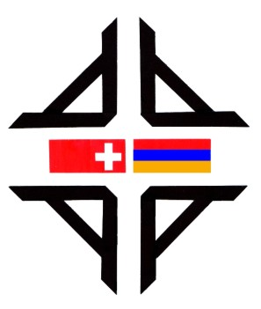Giovedì **7 novembre**, nella sala del Consiglio Comunale di Coldrerio, avrà luogo alle 20.15 **l’Assemblea Generale** dell’Associazione.

Si tratterà, in questa occasione, di fare il punto e di festeggiare la riuscita del progetto.

Infatti il servizio di assistenza a domicilio di Maralik, borgo agricolo della regione dello Shirak, nord dell’Armenia, è stato integrato nel progetto della Croce Rossa Armena, sostenuta dalla Croce Rossa di Monaco e da quella Svizzera. Questo consiste nel creare un servizio di assistenza a domicilio per gli anziani in 2 città del nord dell’Armenia : Vanadzor, capoluogo della regione di Lori, e Gumri, capoluogo appunto della regione di Shirak.

Sia la valutazione iniziale del servizio che una formazione interna successiva hanno evidenziato l’ottima preparazione e l’elevata qualità di lavoro delle nostre assistenti a domicilio. Di che essere fieri, e sopratutto di che ringraziare tutti i nostri sostenitori e tutte le collaboratrici in Armenia, dalla signora Haroutounian a Rouzanna (direzione e coordinamento), da Armine Gmür (la supervisora) alle nostre assistenti Armenuhi (a snistra sulla foto) e Suzanna (a destra).

È doveroso fare qui una breve cronistoria del progetto:

**Aprile 2016:** visita a Maralik di quindici famiglie per capire i loro bisogni. Contatti con strutture e enti del settore anziani per capire il quadro della politica sanitaria dell’Armenia in questo settore. Si valuta necessario formare delle operatrici in cure di base, a domicilio.

**Settembre 2016:** creazione dell’Associazione Assistenza Anziani Armenia per sostenere il progetto e formalizzazione del nostro rapporto con la Fondazione KASA di Losanna, attiva in Armenia da un ventennio.

**2016-2017:** preparazione del corso di base. Adattamento dello stesso per la pubblicazione sulla piattaforma di formazione a distanza di KASA (è accessibile agli interessati in armeno e in francese).

In primavera sono state formate 12 assistenti, di cui 2 hanno subito trovato un lavoro al di fuori di questo progetto. Organizzazione amministrativa del servizio di assistenza in collaborazione con il Ministero della Socialità e della Salute.

**Settembre 2017:** il servizio inizia la sua attività con due assistenti che curano in media 12 anziani di Maralik.

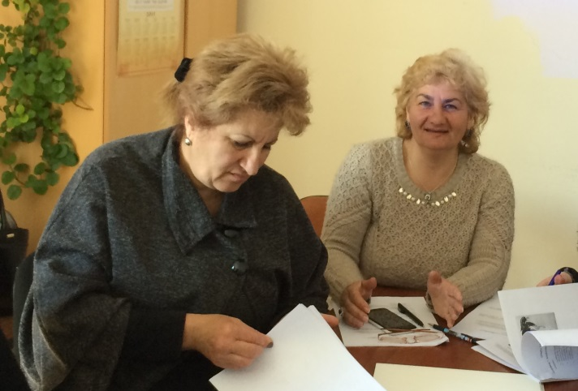**Settembre-ottobre 2018:** formazioni complementari in geriatria con il dott. Pierluigi Quadri EOC e di metodologia “lavorare per obiettivi”. Primi contatti formali con la Croce Rossa Armena.

**Primavera 2019:** formazione complementare in metodologia e integrazione del servizio nel progetto della Croce Rossa dello Shirak.

Si tratta ora di decidere cosa fare : sciogliere l’Associazione, in quanto gli scopi statutari sono stati raggiunti, oppure partecipare alla creazione di un nuovo progetto in Armenia ? Tutte le opzioni sono aperte, all’Assemblea l’ardua sentenza.